**Мониторинг по программе «Скоро в школу» обследования социально-личностной готовности дошкольников к обучению в школе.**

Всего обследован: 21 дошкольник.

Дата обследования: входная - 2021 г. январь, итоговая – апрель 2021г.

Цель: выявить уровень социально - личностной готовности

Задачи:

1. определить уровень готовности детей к обучению в школе (произвольность)

2. определить внутреннюю позицию школьника (мотивационная готовность)

3.определить уровень самооценки

4. определить уровень коммуникативных умений (отношения со сверстниками).

Проведенная социометрия показала следующие результаты:

Диагностические методики:

1Сравнительная социометрия по методике «Домик» Н.И.Гуткиной;

2. теста «Мотивационная готовность» Т.Д.Марцинковской;

3. методика «Какой я?» Р.С.Немова;

4. методике «Рукавичка» Г.А.Цукермана

**Уровни результатов обследования социально-личностной готовности дошкольников к обучению в школе гр. № 11**

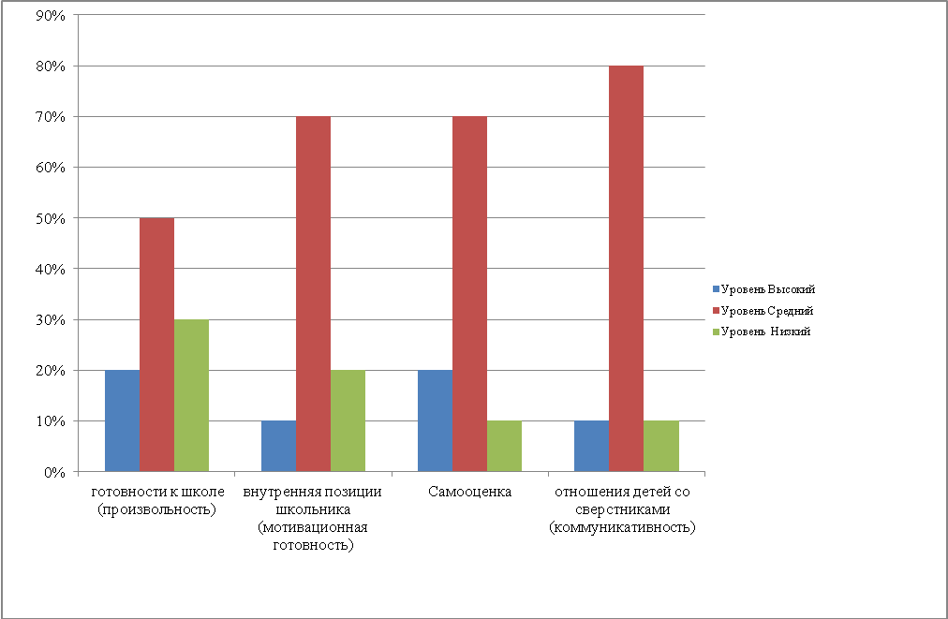

Анализируя данные констатирующего эксперимента, можно сказать, что дошкольники с низким уровнем социально - личностной готовности к обучению в школе в мотивационном плане не готовы к обучению, со слабой познавательной потребностью, больше привлекает игра, с низким уровнем развития внутренней позиции школьника. Эти дети еще недостаточно готовы принять на себя роль ученика, поскольку у них преобладает поверхностный интерес к внешним сторонам учебы в школе, еще недостаточный интерес к учебной деятельности, немало тех, у которых преобладает то один, то другой вид мотивов, что может свидетельствовать о неустойчивости школьной мотивации, а значит, мотивационной неготовности к обучению в школе. У дошкольников преобладает заниженная самооценка, они не вполне овладели моделями сотрудничества со сверстниками.

В результате применения Программы по формированию готовности к школьному обучению «Скоро в школу», основой которой являлись сказки М.А. Панфиловой «Лесная школа», дошкольники показали следующие результаты.

Дата обследования: 2020г. апрель.

**Уровни результатов обследования социально-личностной готовности дошкольников к обучению в школе гр. № 11**

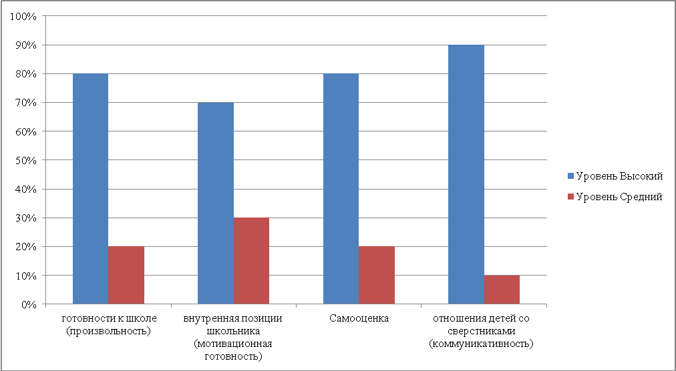

Анализ результатов исследования наглядно свидетельствуют об эффективности проведенной работы. В результате этого у детей группы произошли значительные изменения в развитии школьной мотивации. В их мотивационной сфере не только преобладают мотивы учения, социальные мотивы, но и в целом их школьная мотивация устойчива. При диагностике социально - личностной готовности, исследовали внутреннюю позицию школьника, оценили мотивационную готовность к обучению в школе, определили самооценку, изучили коммуникативные умения дошкольников. Сопоставив и обобщив данные, полученные в ходе комплексного исследования социально - психологического компонента готовности ребенка к школе, можно сделать вывод о том, что дети, обусловлены наличием системы взаимодействий, дополняющих и изменяющих социальный опыт ребенка, обеспечивая положительную динамику в социальном и личностном развитии дошкольника. Согласно данным, у дошкольников развиты социальные навыки, они склонны к сотрудничеству, целеустремленны. В результате проведенного нами обследования можно утверждать о сформированности социально - личностной готовности дошкольников к обучению в школе.